SonarQube代码质量管理平台搭建手册（集成jenkins进行自动化代码审查）

安装SonarQube

1.1 步骤1
准备好java环境（本次测试系统为windows，linux环境下可参照windows步骤）

1.2 步骤2
进入官网下载SonarQube,解压到目录D:\sonar\sonar5.4(可解压到任意目录)

1.3 步骤3
修改D:\sonar\sonar5.4\conf\sonar.properties(也可以使用默认数据库H2，可选)
sonar.jdbc.username=sonar
sonar.jdbc.password=sonar
sonar.jdbc.url=jdbc:mysql://localhost:3306/sonar?useUnicode=true&characterEncoding =utf8&rewriteBatchedStatements=true&useConfigs=maxPerformance

1.4 步骤4
执行D:\sonar\sonar5.4\bin\windows-x86-64\StartSonar.bat(操作系统为wimdows 64)， 启动自带的JETTY服务器。
显示如下页面:
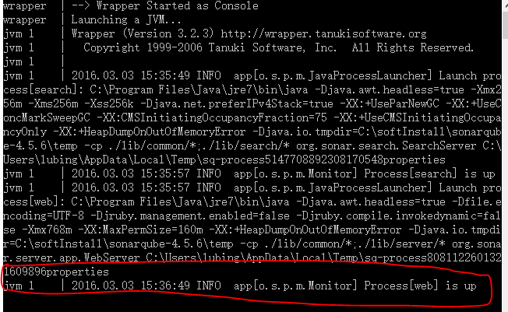
打开http://localhost:9000，如果显示sonar主页，则sonar安装成功。

1.5 步骤5
安装中文插件：将插件JAR包放到目录D:\sonar\sonar5.4\extensions\plugins下，重 启服务即安装成功。（这一步可选）

安装sonar-runner

2.1 步骤1
下载sonar-runner-2.4，解压到目录D：\sonar\sonar-runner-2.4（可解压到任意目录）

2.2 步骤2

修改D：\sonar\sonar-runner-2.4\conf\sonar-runner.properties：
sonar.jdbc.username=sonar
sonar.jdbc.password=sonar
sonar.jdbc.url=jdbc:mysql://localhost:3306/sonar?useUnicode=true&characterEncoding =utf8&rewriteBatchedStatements=true&useConfigs=maxPerformance
sonar.sourceEncoding=UTF-8
sonar.login=admin
sonar.password=admin

2.3 步骤3
修改环境变量Path,在变量值末尾添加：“D：\sonar\sonar-runner-2.4\bin”

2.4 步骤4
在命令行中执行 sonar-runner -h 如果显示以下内容，则安装成功。
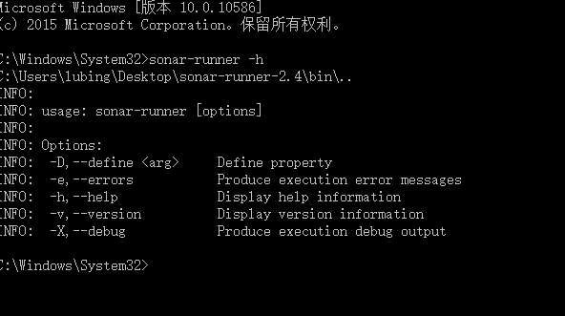

2.4 步骤4

windows中代码质量检查

3.1 步骤1
拷贝代码到：D：\workspace\test
代码目录结构如图：
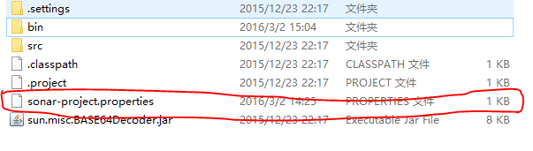

3.2 步骤2
添加D：\workspace\test\sonar-project.properties（该文件在项目的根目录下）
(这部分代码也可直接加入到D：\sonar\sonar-runner-2.4\conf\sonar-runner.properties)
内容如下：
# Required metadata
sonar.projectKey=test
sonar.projectName=test
sonar.projectVersion=1.0
# Comma-separated paths to directories with sources (required)
sonar.sources=src

3.3 步骤3
在命令行里执行 cd D：\workspace\test到项目的根目录
然后执行命令:sonar-runner，控制台会打印分析过程。当出现SUCCESS，则分析成功。
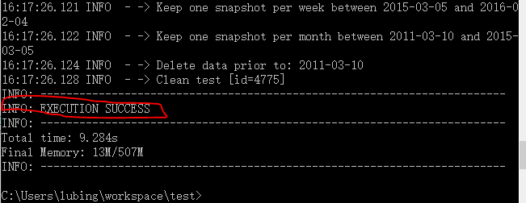

3.4 步骤4
在浏览器中打开“http://localhost:9000”点击“Projects”：
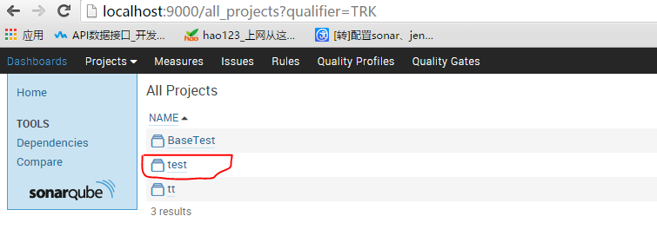
点击“test”：
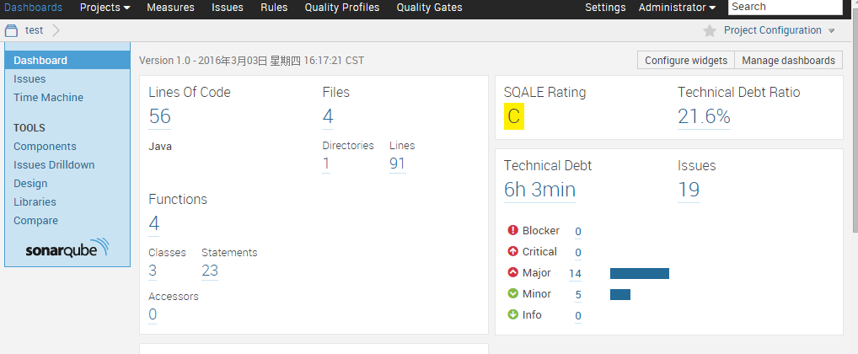
Sonar成功分析代码。

SonarQube与jenkins集成实现自动化代码检查

4.1 插件安装
登陆jenkins，点击“系统管理”：
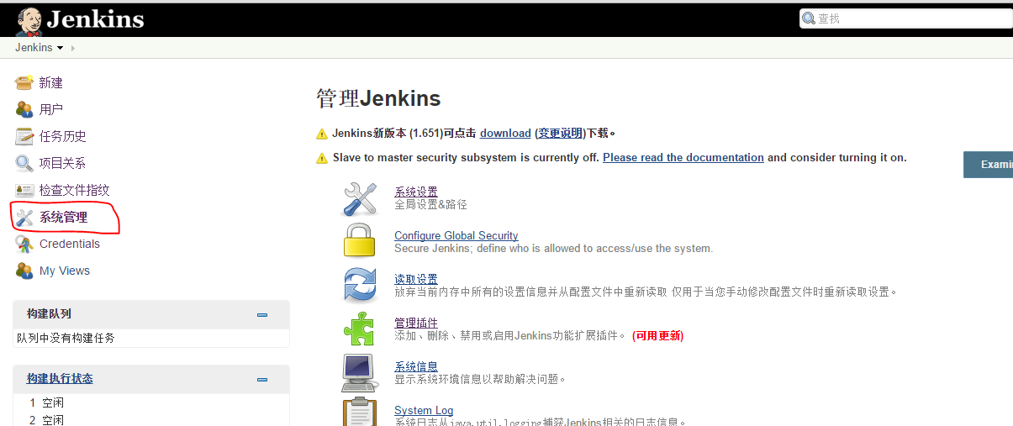点击“管理插件”：
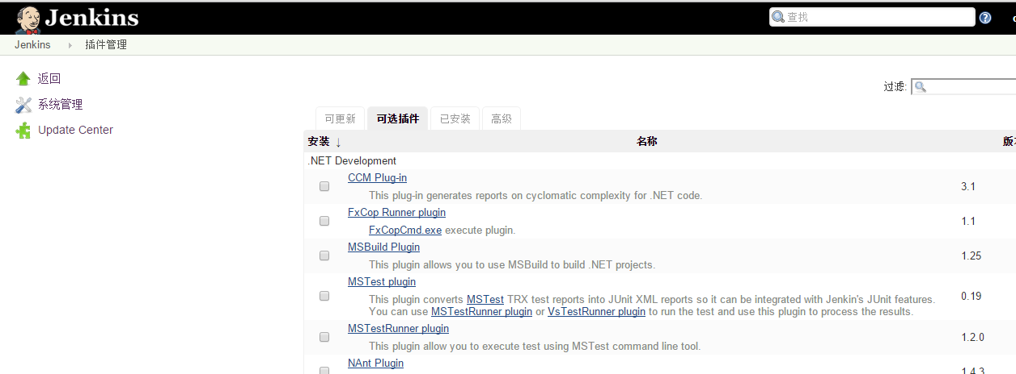
在可选插件中搜索“sonar”（因该jenkins已安装sonar插件，故在已安装中展示， 不演示安装过程）


4.2 SonarQubeRunner配置
SONAR_RUNNER_HOME的路径为sonar-runner安装路径
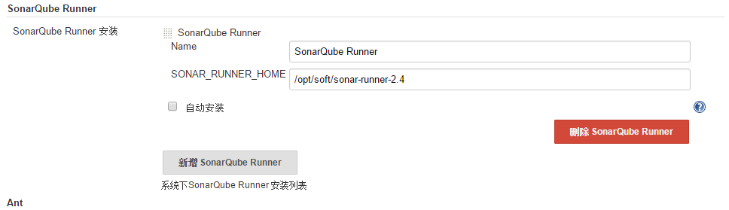

4.3 SonarQube配置
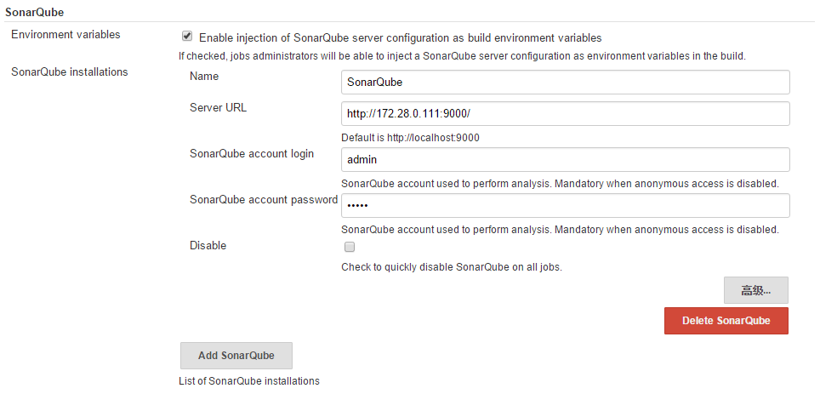
点击“高级”为数据库配置，可选（与SonarQube、sonar-runner-2.4保持一致）。
点击“应用”“保存”。Jenkins中的sonar配置完成。

4.4 项目源配置
点击“新建”，进行新建项目。
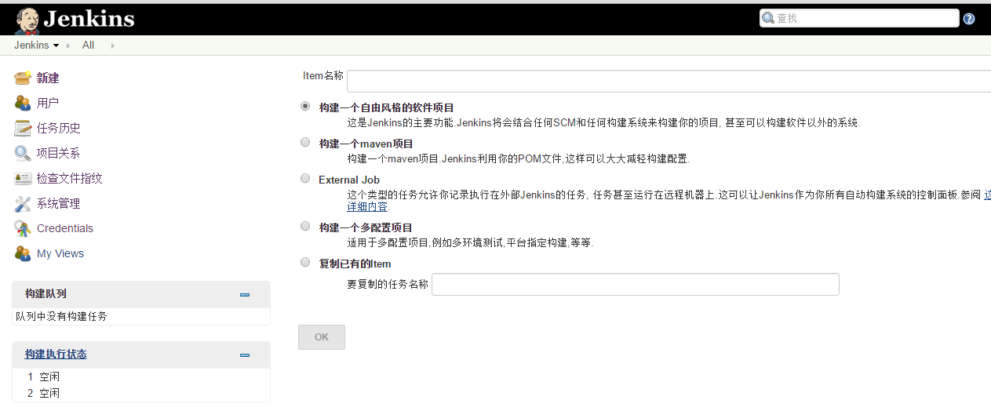
点击“OK”，在源码管理中选择SVN 并进行路径配置

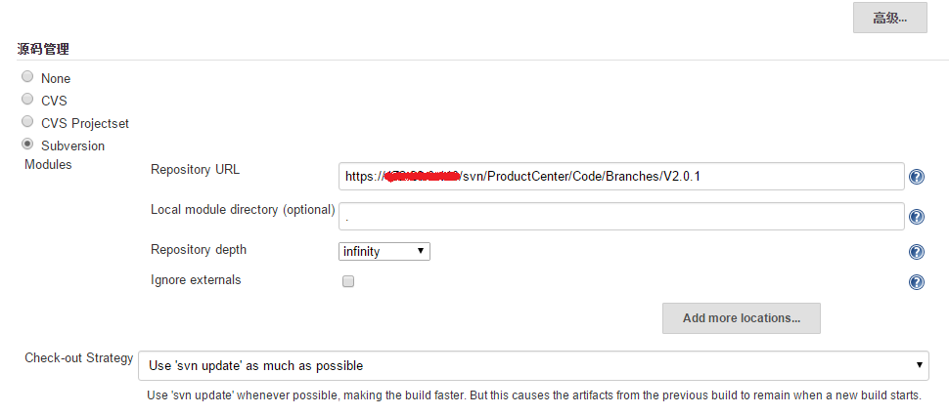.5 构建步骤配置
选择--调用独立sonarqube分析
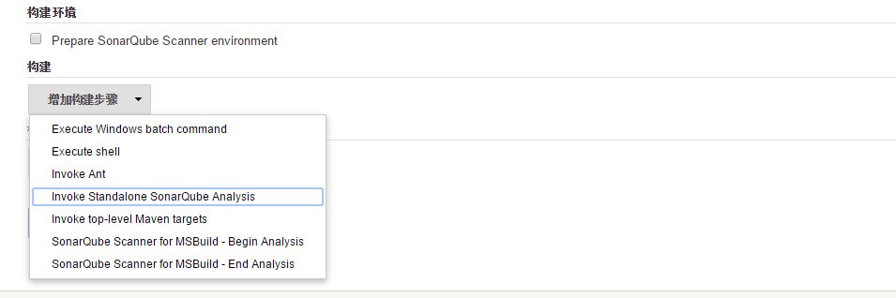
进行配置：（“sonar.sources=.”为该目录下所有文件）
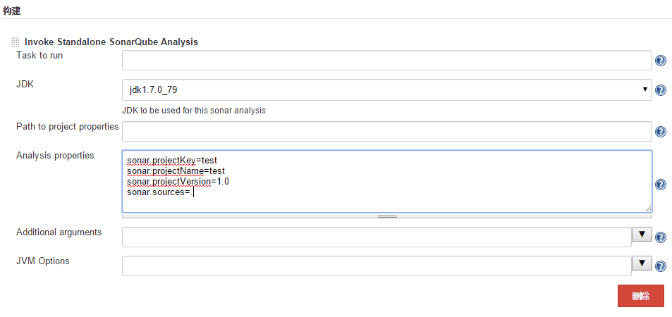
点击“应用”“保存”创建完成

4.6 集成测试
点击“立即构建”
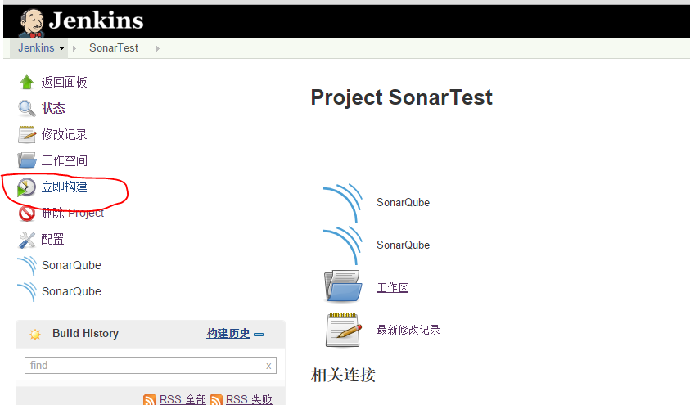
查看项目构建的控制台输出
如下图：
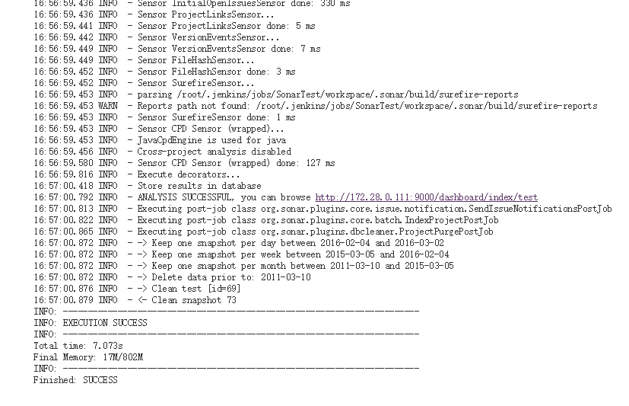
打开浏览器输入“http://服务器地址:9000”显示sonar主页
